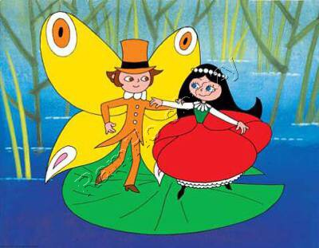
Jídelníček
( od 21.10. - do 25.10.2024)

Po – Přesnídávka: tuňáková pomazánka, celozrnný rohlík, rajče, mléko, džus
Oběd: polévka – rajská s těstovinou
Hl. jídlo – obalovaná treska, brambor, zeleninový salát, džus
Svačina: sýrová pomazánka, chléb, jablko, ovocné mléko
Út – Přesnídávka: pomazánka z červené řepy, slunečnicový chléb, mrkev, caro
Oběd: polévka – čočková
Hl.jídlo- kuřecí na smetaně, kolínka, čaj
Svačina: vajíčková pomazánka, toustový tmavý chléb, salátová okurka, mléko
St – Přesnídávka: budapešťská pomazánka, chléb, paprika, mléko, čaj
Oběd: Polévka – kuřecí s kuskusem
Hl. jídlo – rýžová kaše s ovocem, čaj
Svačina: rohlík s máslem, kakao, čaj, jablko
Čt – Přesnídávka: karlovarský rohlík, kakao, jablko, čaj
Oběd: polévka - brokolicová
Hl. jídlo –karbanátky, bramborová kaše, rajče, čaj
Svačina: chléb s máslem a vajíčkem, paprika, mléko
Pá – Přesnídávka: vánočka, melta, jablka, čaj
Oběd: polévka – česnečka s bulgurem
Hl.jídlo- zapečené těstoviny se šunkou, zelná salát, čaj
Svačina: rohlík s pomazánkovým máslem, kedlubna, mléko

Čaj podáváme pouze ovocný: multivitamín-lesní jahoda-broskev-lesní malina-šípkový s ibiškem

ZMĚNA JÍDELNÍČKU VYHRAZENA

